Подготовка к сдаче ЕГЭ

Обучение на платно-договорной основе

Факультет проводит вечерние подготовительные курсы для абитуриентов БГУ и других вузов страны с целью подготовки к Единому Государственному Экзамену.
Обучение проводится по программам учебных дисциплин, выносимых на вступительные испытания. Применяются тестовые методики с учетом подготовки к Единому Государственному экзамену (ЕГЭ).
Учебные занятия на вечерних подготовительных курсах проводятся с 16.10 час. до 18.30 час. в главном учебном корпусе (ул. Бежицкая, 14).
Стоимость обучения на вечерних подготовительных курсах:
– подготовка по одному предмету (81 час.) – 4 500 руб.;
– подготовка по двум предметам (162 часа) – 9 000 руб.;
– подготовка по трем предметам (243 часа) – 13 500 руб.
Программы курсов соответствуют программам и требованиям вступительных экзаменов.
Обучение за счет средств федерального бюджета

Факультетом осуществляется обучение по дополнительным общеобразовательным программам, ориентированным на подготовку к сдаче Единого государственного экзамена по основным общеобразовательным предметам, за счет средств федерального бюджета.
Категория граждан, имеющих право проходить подготовку:

– молодые женщины в возрасте до 23 лет, имеющие одного или более детей, являющиеся гражданами Российской Федерации, имеющие среднее общее образование или диплом о начальном профессиональном образовании (с получением среднего (полного) образования) или диплом о среднем профессиональном образовании, которые не имеют высшего образования и не обучаются по образовательным программам высшего образования, а также не проходили и не проходят обучение на подготовительных отделениях;

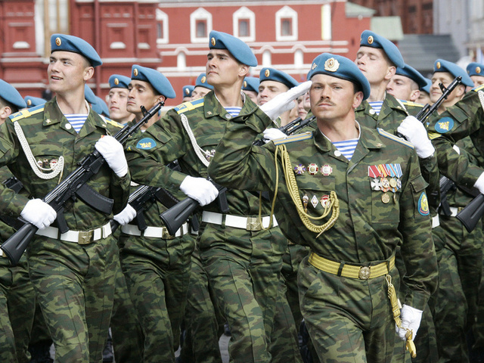
– граждане, проходившие в течение не менее трех лет военную службу по контракту в Вооруженных Силах РФ, других войсках, воинских формированиях и органах на воинских должностях, подлежащих замещению солдатами, матросами, сержантами, старшинами, и уволенных с военной службы по основаниям, предусмотренным подпунктами «б»-«г» пункта 1, подпунктом «а» пункта 2 и пунктом 3 статьи 51 Федерального закона от 28 марта 1998 г. № 53-ФЗ «О воинской обязанности и военной службе».

Обучение бесплатное и проводится по очной, очно-заочной и заочной форме.

Лицам обучающимся по очной форме обучения выплачивается стипендия в размере 2000 рублей в месяц.

